**ЗМІСТ**

стор

|  |  |  |  |
| --- | --- | --- | --- |
| **ВСТУП** ……………………………………………………………………………….. | | | 3 |
| **1 ДІОДИ**………………………………….…………………………………………… | | | 5 |
|  | 1.1 Класифікація діодів …………………………………………………….……… | | 5 |
|  | 1.2 Випрямні діоди ………………………………………………………………… | | 6 |
|  | 1.3 Стабілітрони …………………………………………………………………… | | 8 |
| **2 ТРАНЗИСТОРИ**………………………………….……………………………….. | | | 12 |
|  | 2.1 Біполярні транзистори ………………………………………………………… | | 12 |
|  |  | 2.1.1 Принцип дії………………………………………….……………………. | 12 |
|  |  | 2.1.2 Призначення біполярних транзисторів ………….…………………….. | 14 |
|  | 2.2 Польові транзистори …………………………………………………………. | | 15 |
| **ВИСНОВОК** …………………………………………………………………………. | | | 16 |
| **СПИСОК ВИКОРИСТАНИХ ДЖЕРЕЛ** …………………………………….….. | | | 17 |

**ВСТУП**

Становлення і розвиток електроніки стало можливим завдяки наполегливим зусиллям багатьох учених-фізиків.

Ще в древній Греції Фалес із Мілета вперше виявив, що янтар, потертий об вовну, притягає легкі предмети. Від грецького слова гехтроу (янтар) і виникла назва «електрика».

В 1891 р. англійський фізик Дж. Стоні, спираючись на дослідження Фарадея, Максвелла і багатьох інших учених, ввів у науку поняття «електрон», розуміючи під цим елементарну кількість електрики [1].

Подією, що зробила величезний вплив у розвитку електроніки, буввинахід першого у світі радіоприймача російським вченим А.С. Поповим у 1895 р. Потреби радіотехніки в значній мірі стимулювали створення й удосконалювання різних електронних приладів.

Перший ламповий діод винайшов англійський учений Дж. А. Флемінг (1904 р.). Через три роки після цього американський учений Лі де Форест ввів у лампу Флемінга керуючий електрод – сітку і створив тріод, що володіє здатністю генерувати і підсилювати електричні сигнали. [3,4]

Наприкінці 1948 р. американські вчені У. Браттейн, Дж. Бардін і У. Шоклі відкрили транзисторний ефект.

В 1949 році з'явилися перші промислові зразки транзисторів. Після цього почалося інтенсивне дослідження нових фізичних явищ у напівпровідниках, виробництво і застосування багатьох різновидів напівпровідникових приладів.

Сучасний етап розвитку електронної техніки характеризується значним ускладненням електронної апаратури. Звичайні (дискретні) компоненти електронних схем уже не можуть у деякій мірі задовольнити вимоги різкого зменшення габаритних розмірів і підвищення надійності електронних пристроїв. Усе більш широкий розвиток одержує мікроелектроніка — галузь електроніки, що займається мікромініатюризацією електронної апаратури з метою зменшення її обсягу, маси, вартості, підвищення надійності й економічності на основі комплексу конструктивних, технологічних і схемних методів.Прицьому необхідно підкреслити, що саме успіхи в створенні і практичному використанні звичайних напівпровідникових приладів, удосконалюванні технології їхнього виготовлення вирішальним чином сприяють мікромініатюризації електронної апаратури на основі широкого застосування плівкових і особливо напівпровідникових інтегральних схем. [2,3]

Таким чином, у розвитку технічної електроніки можна виділиш три основних етапи:

1) лампової електроніки;

2) напівпровідникової електроніки;

3) мікроелектроніки.

Кожен наступний етап розвитку, вносячи корінні зміни в елементну базу електронної апаратури, у той же час не означає повного заперечення попередніх етапів, тому що технічні засоби лампової і дискретної напівпровідникової електроніки усе ще широко використовуються. В області обчислювальної техніки три етапи розвитку елементної бази були послідовно реалізовані в трьох так званих поколіннях ЕОМ

У 70-х роках були розроблені перші зразки великих інтегральних мікросхем (ВІС), що містять від кількох сотень до декількох тисяч компонентів в одному кристалі напівпровідника і володіючих усілякими функціональними можливостями. Саме на основі ВІС були створені електронні мікрокалькулятори, що одержали широке поширення в різних галузях науки, техніки, виробництва, сфері керування. Але найбільш ефективне застосування ВІС було зв'язано зі створенням у середині 70-х років мікропроцесора — програмно-керованого пристрою, що здійснює процес обробки цифрової інформації і керування ним і побудованого, як правило, на одній чи декількох ВІС. [3, стор.23]

**1 ДІОДИ**

* 1. **Класифікація діодів**

За розмірами і характером pn переходу розрізняють три види приладів – площинні, точкові і мікросплавння.

Площинні деталі представляють одну напівпровідникову пластину, в якій є дві області з різною примесной провідністю. Найбільш популярні вироби з германію і кремнію. Переваги таких моделей - можливість експлуатації при значних прямих токах, в умовах високої вологості. Через високу бар'єрної ємності вони можуть працювати тільки з низькими частотами. Їх головні сфери застосування – випрямлячі змінного струму, що встановлюються в блоках живлення. Ці моделі називаються випрямними.

Точкові діоди мають вкрай малу площу pn переходу і пристосовані для роботи з малими струмами. Називаються високочастотними, оскільки використовуються в основному для перетворення модульованих коливань значною частоти.

Мікросплавние моделі отримують шляхом сплаву монокристалів напівпровідників p-типу і n-типу. За принципом дії такі прилади - площинні, але за характеристиками вони аналогічні точковим.

При виробництві діодів використовуються кремній, германій, арсенід галію, фосфід індію, селен. Найбільш поширеними є перші три матеріалу.

Очищений кремній – відносно недорогий і простий в обробці матеріал, який має найбільш широке поширення. Кремнієві діоди є прекрасними моделями загального призначення. Їх напруга зсуву - 0,7 В. У германієвих діодах ця величина складає 0,3 В. Германій - більш рідкісний і дорогий матеріал. Тому германієві прилади використовуються в тих випадках, коли кремнієві пристрої не можуть ефективно впоратися з технічним завданням, наприклад в малопотужних і прецизійних електроланцюгах.

За робочою частотою діоди діляться на:

- низькочастотні - до 1 кГц;

- високочастотні;

- надвисокочастотні - до 600 мГц.

На таких частотах в основному використовуються пристрої точкового виконання. Ємність переходу повинна бути невисокою - не більше 1-2 пФ. Ефективні в широкому діапазоні частот, в тому числі низькочастотному, тому є універсальними.

Імпульсні діоди використовуються в ланцюгах, в яких важливим чинником є ​​висока швидкодія. За технологією виготовлення такі моделі поділяють на точкові, сплавні, зварні, дифузні.

Сучасні виробники пропонують широкий асортимент діодів, адаптованих для використання в особливих умовах.

Випрямні діоди служать для випрямлення синусоїди змінного струму. Їх принцип дії грунтується на властивості пристрою переходити в закритий стан при зворотному зміщенні. В результаті роботи діодного приладу відбувається зрізання негативних напівхвиль синусоїди струму. За потужністю розсіювання, яка залежить від найбільшого дозволеного прямого струму, випрямні діоди ділять на три типи – малопотужні, середньої потужності, потужні.

Слабкострумові діоди можуть використовуватися в ланцюгах, в яких величина струму не перевищує 0,3 А. Вироби відрізняються малою масою і компактними габаритами, оскільки їх корпус виготовляється з полімерних матеріалів.

Діоди середньої потужності можуть працювати в діапазоні струмів від 0,3 А до 10,0 А (0,3÷10 А.) В більшості випадків вони мають металевий корпус і жорсткі висновки. Проводять їх в основному з очищеного кремнію. З боку катода виготовляється різьблення для фіксації на тепловідвідними радіаторі.

Потужні (силові) діоди працюють в ланцюгах з струмом більше 10 А. Їх корпуси виготовляють з металокераміки і металлостекла. Конструктивне виконання - штирьове або пігулок. Виробники пропонують моделі, розраховані на струми до 100 000 А і напругу до 6 кВ. Виготовляються в основному з кремнію.

**1.2 Випрямні діоди**

Випрямний напівпровідниковий діод – це напівпровідниковий діод, призначений для перетворення змінного струму в постійний.

Випрямні діоди виконуються на основі р-n-переходу і мають дві області, одна з них є більш низкоомною (містить велику концентрацію домішки), і називається емітером. Інша область, база – більше високоомна (містить меншу концентрація домішки).

В основі роботи випрямних діодів лежить властивість односторонньої провідності р-n-переходу, яке полягає в тому, що останній добре проводить струм (має малий опір) при прямому включенні і практично не проводить струм (має дуже високий опір) при зворотному включенні.

Як відомо, прямий струм діода створюється основними, а зворотний – не основними носіями заряду. Концентрація основних носіїв заряду на кілька порядків перевищує концентрацію не основних носіїв, чим і зумовлюються вентильні властивості діода.

Основними параметрами випрямних напівпровідникових діодів є:

а) прямий струм діода Іпр, що нормується при певній прямій напрузі (зазвичай Uпр = 1–2В);

б) максимально допустимий прямий струм Іпр мах діода;

в) максимально допустима зворотна напруга діода Uзв мах, при якій діод ще може нормально працювати тривалий час;

г) постійний зворотній струм Iзв, що протікає через діод при зворотній напрузі, рівній Uзв мах;

д) середній випрямлений струм Iвп.ср, який може тривало проходити через діод при допустимій температурі його нагрівання;

е) максимально допустима потужність Pмах, що розсіюється діодом, при якій забезпечується задана надійність діода.

За максимально допустимим значенням середнього випрямленого струму діоди поділяють на три класи (таблиця 1.1).

Таблиця 1.1

**Класифікація за випрямним струмом [3]**

|  |  |
| --- | --- |
| Величина потужності | Величина струму, А |
| 1 | 2 |
| малопотужні | Iвп.ср < 0,3 А |
| 1 | 2 |
| середньої потужності | 0,3 А < Iвп.ср < 10А |
| великої потужності | Iвп.ср > 10А |

Залежність величини струму, що протікає через діод від величини та напрямку прикладеної до діода напруги називається вольтамперной характеристикою діода (ВАХ – рисунок 1.1).

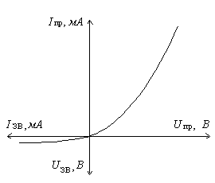

Рисунок 1.1 – Вольт-амперна характеристика напівпровідникового діода [2]

Якщо на електроди діода подати постійну напругу, з’єднавши анод з позитивним полюсом джерела струму, а катод – з негативним, то під дією електричного поля електрони почнуть переміщатися в бік від катода до анода (назустріч полю), а дірки – від анода до катода (по ходу поля). У результаті опір p-n переходу різко зменшується і через нього починає текти електричний струм, величина якого прямо пропорційна прикладеній напрузі. У цьому випадку говорять, що до діода прикладено пряму напругу і через діод тече прямий струм, а сам діод знаходиться у відкритому стані.

**1.3 Стабілітрони**

Для роботи при напругах, що перевищують напругу пробою діода, призначені спеціальні діоди, які називаються стабілітронами (Zener diode). У цьому випадку область зворотних напруг, при якій наступає пробій,називається областю стабілізації.

Коли зворотна напруга достатня велика, щоб викликати пробій стабілітрона, через нього тече високий зворотний струм. До настання пробою зворотний струм невеликий, після різко зростає. Це відбувається тому, що опір стабілітрона зменшується при збільшенні зворотної напруги.

Стабілітрони випускають із певною напругою пробою, яку називають напругою стабілізації UC (рисунок 1.2). Паспортна напруга пробою – зворотна напруга при струмі стабілізації, який трохи менше максимального струму стабілізації Imax (максимальний зворотний струм, який може текти через стабілітрон без перевищення максимально припустимої потужності, що розсіюється, зазначеної виробником).

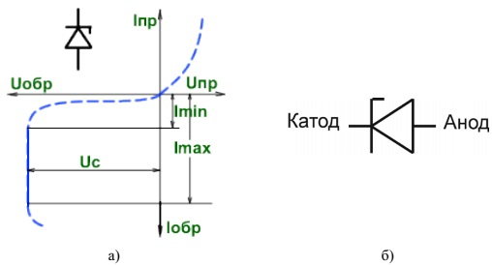

Рисунок 1.2 – Вольт-амперна характеристика (ВАХ) стабілітрона (а)

і його умовне графічне позначення (б) [3]

Для забезпечення працездатності схеми необхідно виконати умови:

Івх max = Uвх max - Uст ном / Rб < Іст max (що відповідає Rн = ∞), (1.1)

де Івх max -вхідній максимальний струм, А;

Uвх max – максимальна вхідна напруга, В;

Uст ном – номінальне значення струму стабілізації, В;

Rб – баластний опір, Ом;

Іст max – струм стабілізаціїї максимальний, А;

Rн – опір навантаження, Ом.

Якщо вхідна напруга Uвх стабілізатора збільшується, то це приводить до збільшення струму через стабілітрон і баластний резистор Rб (Rн = const). Надлишок вхідної напруги падає на Rб, а напруга Uвих – на опорі навантаження., що дорівнює Uст, залишається незмінною. При зміні опору Rн, струм, що протікає через опір Rб збільшується внаслідок збільшення струму навантаження і струму через стабілітрон, зростає напруга на резисторі Rб, а напруга Uвих практично зберігається незмінною.

1. **ТРАНЗИСТОРИ**
   1. **Біполярні транзистори**

2.1.1 Принцип дії

На рисунку 1 наведено скріншот оформлення змісту дипломного проекту (ДП) та курсового проекту (КП)

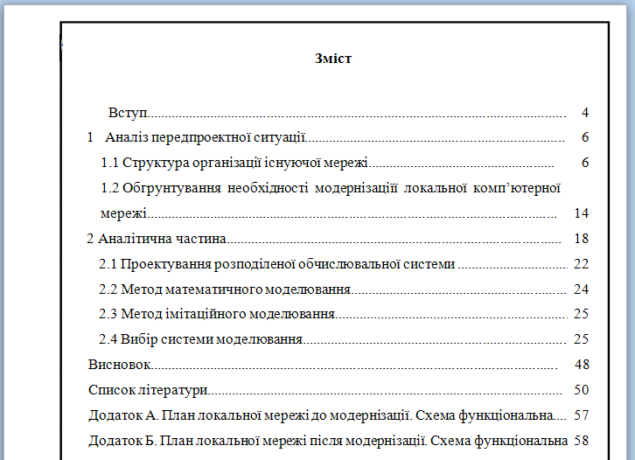

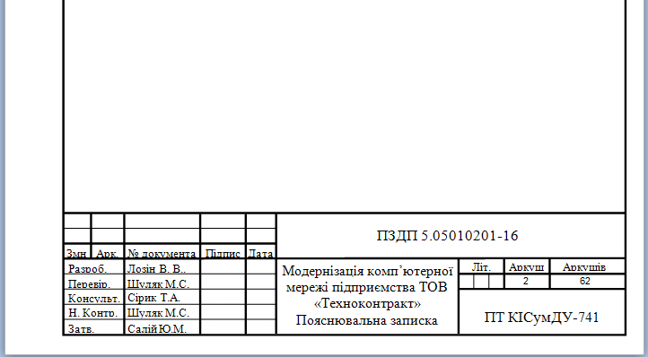

Рисунок 1 – Приклад оформлення змісту ДП чи КП

На рисунку 2 наведено скріншот оформлення вступу ДП та КП

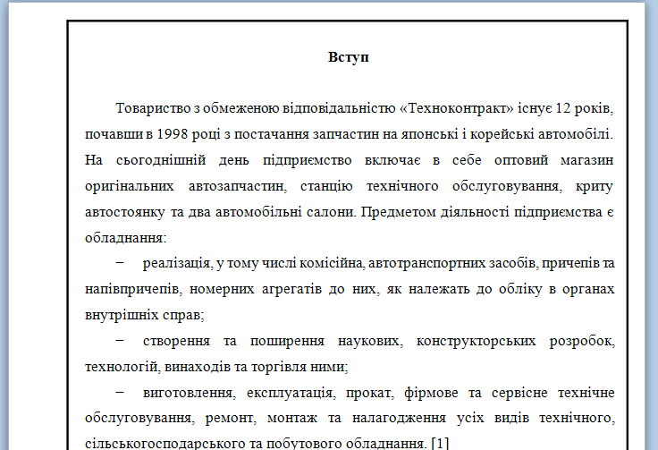

Рисунок 2 – Приклад оформлення вступу (відступів, посилань на літературу тощо) ДП чи КП

На рисунку 3 наведено скріншот оформлення назви розділу, підрозділу, посилання на рисунок ДП та КП та його оформлення.

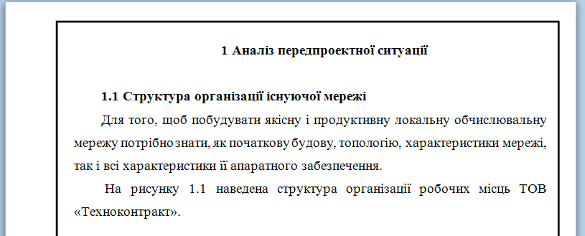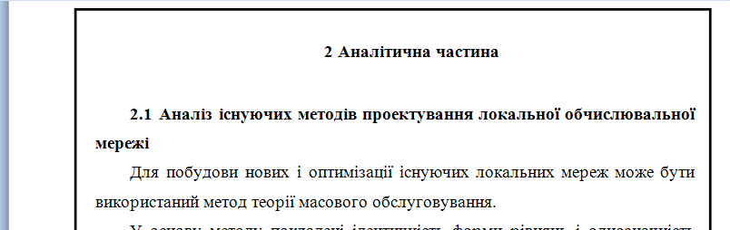

а

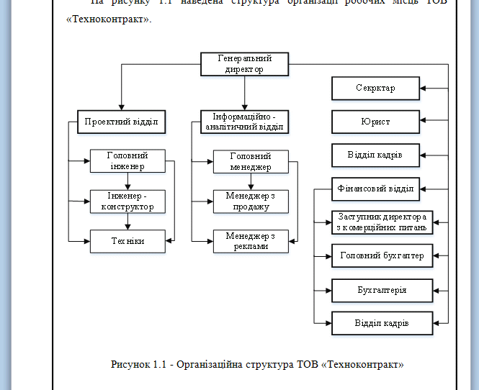

б

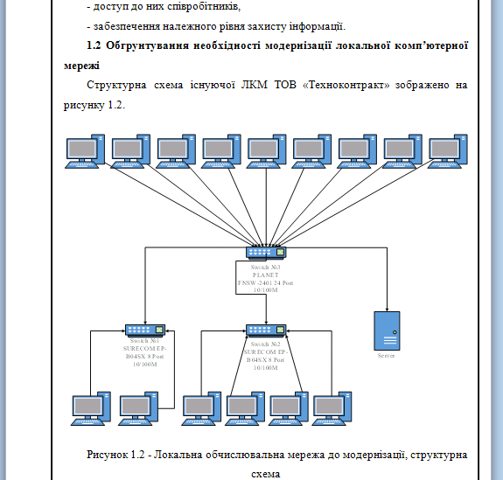

в

а – скріншот оформлення назви розділу, підрозділу, посилання на рисунок;

б, в – скріншот оформлення рисунку (відступи, підписання, розташування)

Рисунок 3 – Зразок оформлення назви розділів, підрозділів, рисунків

На рисунку 4 наведено скріншот оформлення переліку характеристик робочих станцій ДП та КП.

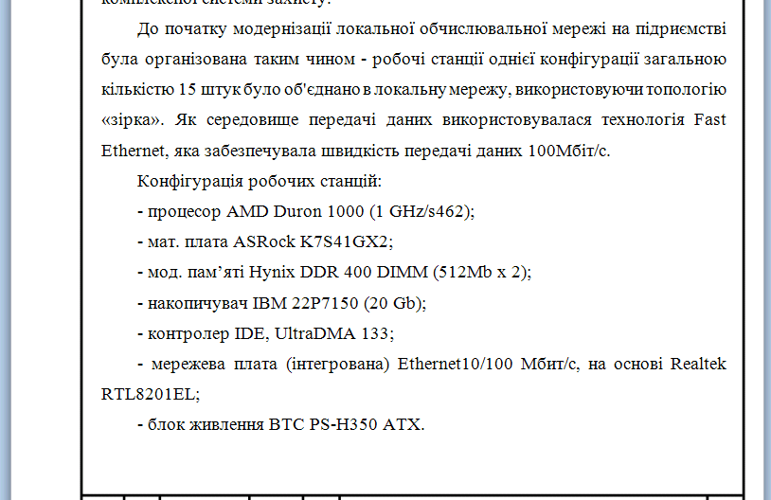

Рисунок 4– Зразок оформлення переліку можливих характеристик

На рисунку 5 наведено скріншот оформлення формул.

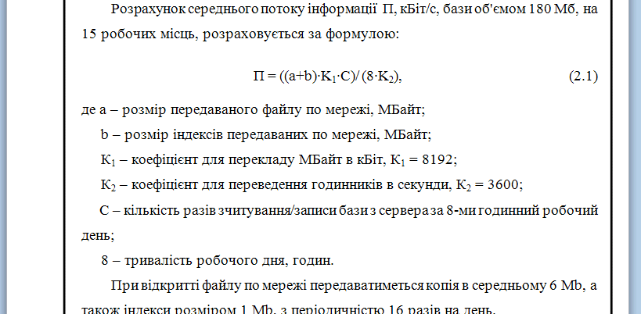

Рисунок 5 – Зразок оформлення формул

На рисунку 6 наведено скріншот оформлення таблиць.

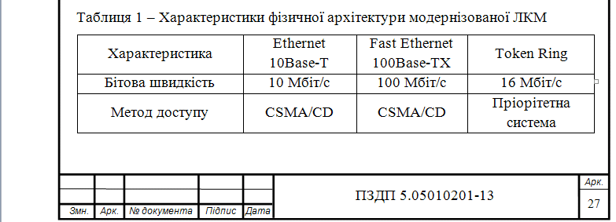

Рисунок 6– Зразок оформлення формул

# 

# Форма 7 – Специфікація

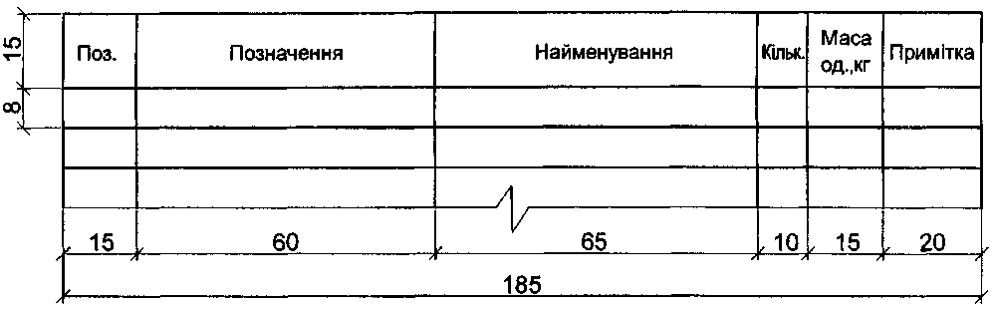

У специфікаціях вказують:

а) у графі "Поз." – позиції (марки) елементів конструкцій, установок;

б) у графі "Позначення" – позначення основних документів на елементи конструкцій, які записують у специфікацію, обладнання та виробів або стандартів (технічних умов) на них;

в) у графі "Найменування" – найменування елементів конструкцій, обладнання, виробів та їх марки. Допускається на групу однойменних елементів вказувати найменування один раз і його підкреслювати;

г) у графі "Кільк." форми 7 – кількість елементів. У графі "Кільк..." форми 8 – замість трьох крапок записують "за схемою", "на поверх" тощо, а нижче – порядкові номери схем розташування або поверхів;

д) у графі "Маса од., кг" – масу у кілограмах. Допускається наводити масу у тоннах, але з позначенням одиниці виміру;

е) у графі "Примітка" – додаткові відомості, наприклад, одиницю вимірювання маси.

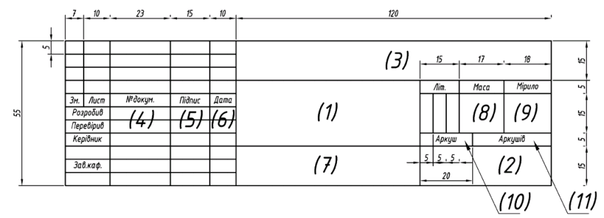

**Правила оформлення списку використаних джерел**

Джерела розміщують один за одним у порядку появи посилань у тексті роботи, де вказують у квадратних дужках номер джерела.

*Книга*

*Якщо один автор:*

Прізвище та ініціали автора Назва книги/ П.І.Б. автора.- Місто: Видавництво, рік.- загальна кількість сторінок.

Наприклад:

Болеста І.К. Фізика твердого тіла/ Болеста І.К. - Львів: Центр ЛНУ ім. І. Франка, 2003.- 480с.

*Якщо два автори:*

Прізвище та ініціали першого автора Назва книги/ П.І.Б. авторів.- Місто: Видавництво, рік.- загальна кількість сторінок.

Наприклад:

Проценко І.Ю. Технологія одержання і фізичні властивості плівкових матеріалів та основи мікроелектроніки: лабораторні і практичні заняття: навчальний посібник/ Проценко І.Ю., Однодворець Л.В.- Суми: Сумський державний університет, 2011.- 232с.

*Якщо три автори:*

Прізвище та ініціали першого автора Назва книги/ П.І.Б. авторів.- Місто: Видавництво, рік.- загальна кількість сторінок.

Наприклад:

Проценко І.Ю. Прилади і методи дослідження плівкових матеріалів: навчальний посібник/ Проценко І.Ю., Чорноус А.М., Проценко С.І.- Суми: Вид-во СумДУ, 2007.- 264с.

*Якщо чотири автори:*

Прізвище та ініціали першого автора Назва книги/ [П.І.Б. авторів].- Місто: Видавництво, рік.- загальна кількість сторінок.

Наприклад:

Проценко С.І. Структура, дифузійні процеси і магніторезистивні та електрофізичні властивості плівкових матеріалів: монографія/ За загальною редакцією проф. І.Ю. Проценка/ [Проценко С.І., Чешко І.В., Однодворець Л.В.. Пазуха І.М.].- Суми: Вид-во СумДУ, 2008.- 197с.

*Якщо п’ять і більше авторів:*

Прізвище та ініціали першого автора Назва книги/ [П.І.Б. трьох авторів та інш.].- Місто: Видавництво, рік.- загальна кількість сторінок.

*Стаття у книзі*

Прізвище та ініціали першого автора Назва статті/ [П.І.Б. трьох авторів та інш.]/ Назва книги, рік.- Том, номер.- Сторінки.

Наприклад:

Бібик В.В. Тензорезистивні властивості багатошарових плівок Ni/V, Ni/Ti та Cr/Fe/ [Бібик В.В., Гричановська Т.М., Однодворець Л.В. та інш.]/ Харьковская нанотехнологическая Ассамблея-2007: Том ІІ. Тонкие пленки, 2007.- С. 108-119.

*Журнальна стаття*

Прізвище та ініціали першого автора Назва статті/ [П.І.Б. трьох авторів та інш.]// Назва журналу, рік.- Том, номер.- Сторінки.

Наприклад:

Odnodvorets L. Electrophysical properties of Ni/V and Cr/Fe multilayer [текст]/ [Odnodvorets L., Protsenko S., Synashenko O. et oll.]// Cryst. Res. Technol.- 2008.- V.44.- P.74-81.